È aperto a tutti coloro che amano e vogliono conoscere meglio la prima infanzia, ed è rivolto in particolare:

- alle giovani coppie ed ai genitori “in attesa” che vogliono prepararsi a vivere più consapevolmente il compito educativo;

- ai nonni che desiderano aggiornarsi per essere collaboratori sempre più preziosi nella cura dei nipotini;

- alle aspiranti baby-sitter ed agli studenti di pedagogia.

AI PARTECIPANTI VERRÀ
RILASCIATO UN ATTESTATO
DI FREQUENZA



consulta delle
associazioni di
volontariato
comune di
Ravenna

PER INFORMAZIONI E ISCRIZIONI:

CIF
Centro Italiano Femminile -
Ravenna, Via S. Agata, 38
Tel. 0544/212873
con segreteria telefonica
o con e-mail all’indirizzo
cifravenna@alice.it

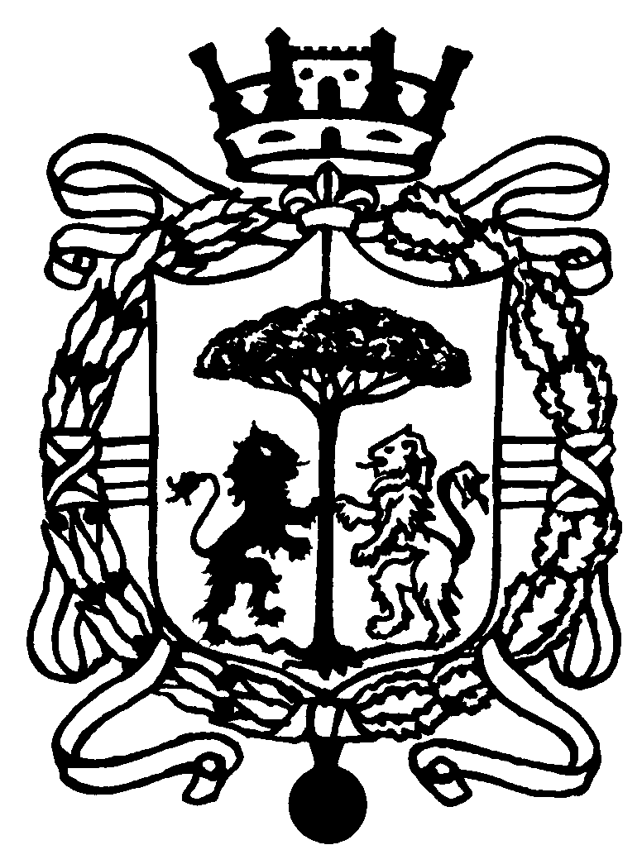
Centro Italiano Femminile Patrocinio e collaborazione
Comitato Comunale Ravenna Comune di Ravenna
Istituzione Istruzione e
Infanzia

“Genitori e nonni
si diventa”

Il bambino da 0 a 8 anni.
Aspetti psico-pedagogici
e igienico sanitari.

XXVIII
CORSO DI PUERICULTURA

dal 1 ottobre al 24 ottobre 2013

Sede del corso:
Sala Ravegnana Radio
Piazza Arcivescovado 11
48121 - Ravenna

CORSO BISETTIMANALE

ORE 20.30 – 22.30

